De Wensenkaart
De Wensenkaart is een handig hulpmiddel om jouw wensen voor de buurt letterlijk in kaart te brengen. Wat gaat er goed? Wat gaat er minder goed? En hoe kunnen we de buurt samen nog fijner maken? Denk en doe mee door deze Wensenkaart in te vullen! Jouw antwoorden op onderstaande vragen worden door ons, <vul naam/namen organisatie(s)/groep(en) in>, opgeslagen en wij gebruiken jouw antwoorden om te kijken hoe we samen de buurt nog fijner kunnen maken.
Jouw antwoorden worden gedeeld met alleen de mensen binnen <vul naam/namen organisatie(s)/groep(en) in> die de resultaten van de Wensenkaart moeten analyseren. Jouw antwoorden worden hierbij op een goed beveiligde manier digitaal opgeslagen op een computer zodat ze verwerkt kunnen worden. Je kunt jouw data altijd later verwijderen door ons een e-mail te sturen of op een andere manier contact met ons op te nemen met dit verzoek. We verzoeken je geen data in te vullen die je niet zou willen delen met onbekenden.
De resultaten van alle ingevulde Wensenkaarten worden gebruikt om te kijken hoe we samen de buurt nog fijner kunnen maken en worden mogelijk gedeeld met een breder publiek. Hierbij ben jij als persoon niet herkenbaar, en ook jouw antwoorden zijn niet herkenbaar. Dit gebeurt dus volledig anoniem.
Als je de Wensenkaart ingevuld aan ons terugstuurt of inlevert geef je daarmee akkoord voor het opslaan van jouw antwoorden op een beveiligde computer. Daarnaast geef je aan dat je op de hoogte bent van het feit dat je jouw gegevens zonder opgave van reden kunt laten verwijderen uit ons data bestand.

Contact gegevens
Naam organisatie/initiatief
Persoon (voor en achternaam)
Telefoonnummer:
E-mailadres:

Over jou!

- Wat is jouw voornaamste tijdsbesteding?
□ Ik werk
□ Ik ben gepensioneerd
□ Ik ben schoolgaand of studeer
□ Anders, namelijk:

- Hoe lang woon je al op jouw huidige adres?
□ Tussen 0 – 3 jaar
□ Tussen 4 – 7 jaar
□ Langer dan 8 jaar

- Waarom ben je hier destijds komen wonen (meerdere antwoorden mogelijk)?
□ Ik wilde kleiner wonen
□ Ik wilde groter wonen
□ Veranderingen in de huishoudenssamenstelling
□ Woning met minder onderhoud
□ Van koop- naar huurwoning
□ Van huur- naar koopwoning
□ Inkomen verbeterde
□ Inkomen verslechterde
□ Gezondheid wordt slechter
□ Betere medische voorzieningen
□ Ligging van de buurt
□ Goede mobiliteitsvoorzieningen
□ Goede vrijetijdsvoorzieningen
□ Mooie omgeving
□ Minder overlast
□ Meer rust
□ Veilig gevoel
□ Dichter bij werk
□ Dichter bij studie
□ Dichter bij familie en/of vrienden
□ Gemeenschapsgevoel
□ Andere reden(en), namelijk:

Over jouw buurt

- Wat vind jij van jouw buurt? Is deze erop vooruit- of achteruitgegaan de afgelopen jaren?
□ Achteruit (ga door naar vraag 5)
□ Gelijk gebleven (ga door naar vraag 7)
□ Vooruit (ga door naar vraag 6)

- In welk opzicht is de buurt erop achteruitgegaan?

- In welk opzicht is de buurt erop vooruitgegaan?

Wat vind jij belangrijk?
Denk nu eens na over hoe je wonen in deze buurt op dit moment ervaart. Mogelijk zijn niet alle redenen om in de buurt te komen wonen uitgekomen of zou je dingen graag anders willen zien. Neem hiervoor even rustig de tijd.
- Kun je hieronder 3 zaken opschrijven die je graag anders zou willen zien?
a.

b.

c.

- Hoe gelukkig ben je met het leven in deze buurt?
Helemaal niet gelukkig |  |  |  |  |  |  |  |  | Heel gelukkig
□ | □ | □ | □ | □ | □ | □ | □ | □ | □

- In welke onderstaande algemene menselijke behoeften zou je graag verbetering zien in jouw leven? (Meerdere antwoordopties mogelijk)?
□ | Autonomie en onafhankelijkheid: Het gevoel hebben dat je zelf bepaalt wat je doet,  wanneer, en hoe, onafhankelijk en niet gestuurd door anderen of de mogelijkheden om je heen.
□ | Competentie: Het gevoel hebben dat je heel capabel en effectief bent in wat je doet en onderneemt.
□ | Verbondenheid: Het gevoel hebben dat je regelmatig (diepgaand) contact hebt met mensen waar je om geeft en die om jou geven, je niet alleen voelen maar verbonden met anderen.
□ | Invloed: Het gevoel hebben dat je gerespecteerd wordt en aardig gevonden wordt en dat je invloed hebt op anderen of dingen, jouw advies of mening wordt belangrijk gevonden en serieus genomen.
□ | Plezier en stimulatie: Het gevoel hebben dat je genoeg genieten en plezier in je leven hebt, genoeg prikkels, je niet vervelen.
□ | Veiligheid en controle: Je veilig en in controle voelen in jouw leven in plaats van je onzeker of bedreigd voelen door jouw eigen of externe omstandigheden.
□ | Lichamelijk/fysiek welzijn: Voelen dat jouw lichaam gezond is en gezond wordt gehouden, je goed voelen in jouw lichaam.
□ | Zelfrealisatie en betekenis: Voelen dat je het beste uit jezelf haalt, je maximaal ontwikkelt naar jouw mogelijkheden. Je hebt niet het gevoel dat je stil staat maar dat het leven altijd iets interessants te bieden heeft waarmee je een stap verder komt.
□ | Zelfrespect: Voelen dat je een waardevol persoon bent, net zo goed als ieder ander, je voelt je niet minder dan anderen, je doet niet onder voor anderen.
□ | Financiën: Het gevoel hebben dat je voldoende financiële middelen hebt om te kopen wat je nodig hebt en wat je wilt.

- Hoeveel mensen in jouw buurt ken je bij naam (inclusief buren)?
□ Ik ken niemand bij naam
□ Ik ken 1 – 3 mensen bij naam
□ Ik ken 4 – 6 mensen bij naam
□ Ik ken 7 – 9 mensen bij naam
□ Ik ken 10 – 12 mensen bij naam
□ Ik ken meer dan 12 mensen bij naam

- Op welke plekken in de buurt kom je?
Ik kom dagelijks op de volgende plekken (bijv. de supermarkt):

Ik kom wekelijks op de volgende plekken (bijv. de glasbak):

Ik kom maandelijks op de volgende plekken (bijv. de bibliotheek):

Ik kom jaarlijks op de volgende plekken (bijv. een braderie):

- Waar ontmoet je vooral jouw sociale contacten (buren, vrienden, kennissen, familie)? Denk bijvoorbeeld aan een sportvereniging, de fitness, de buurtkroeg, thuis.

- Neem je deel aan (of ben je lid van) een groep, vereniging of organisatie in jouw buurt? (denk bijv. aan een VvE, hobbyclub, sport of activiteitengroep, kerk, politieke partij, buurtvereniging, Whatsapp groep of Facebook groep).
□ Ja
□ Nee (ga door naar vraag 15).
- Kun je hieronder aangeven van welke groep(en), vereniging(en) of organisatie(s) je lid bent? Denk bijv. aan lid van een VvE, hobbyclub, sport of activiteitengroep, kerk, politieke partij, buurvereniging, Whatsapp groep of Facebook groep (schrijf er zoveel mogelijk op).
1.
2.
3.
4.
5.
6.
7.
8.
9.
10.

- Help jij je buren (buurtgenoten) wel eens of helpen ze jou?
□ Ja
□ Nee (ga door naar vraag 17).

- Hoe helpen jullie elkaar?
Ik doe voor een ander de volgende dingen:
1.
2.
3.
4.
5.
Een ander doet voor mij de volgende dingen:
1.
2.
3.
4.
5.

- Welk plaatje beschrijft het beste hoe jij je voelt als deel van de buurt? (De kleine cirkel ben jij, de grote is de buurt). Kies het plaatje dat het beste past bij jouw gevoel.
□ | 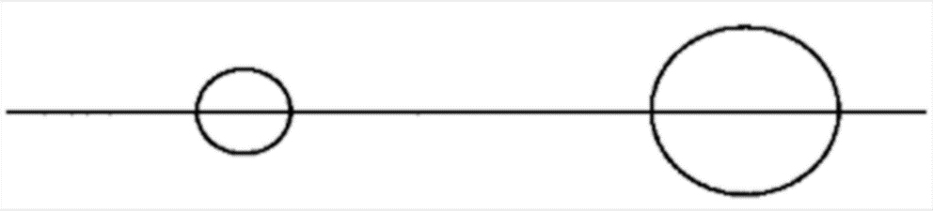
□ | 
□ | 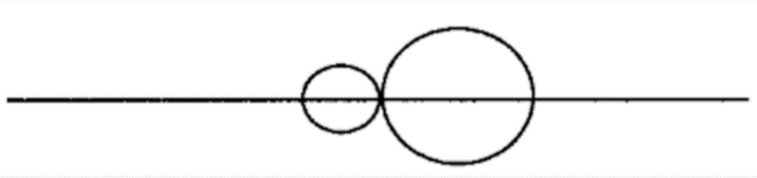
□ | 
□ | 
□ | 
□ | 

- Wat zou jou motiveren meer samen met jouw buren/de buurt te doen, te delen of op te pakken? (Meerdere antwoorden mogelijk).
□ Als wat er aangeboden wordt beter is afgestemd op mijn behoeften
□ Als ik mijn buren beter ken
□ Meer onderling vertrouwen
□ Wanneer het makkelijker en efficiënter is om het samen te doen dan alleen
□ Garanties (bijv. over: Beschikbaarheid van mensen en middelen, kwaliteit, verzekering,
veiligheid, verantwoordelijkheid, aansprakelijkheid en netheid)
□ Wanneer ik meer zelf kan regelen
□ Anders, namelijk:

- In hoeverre ben jij bereid om iets met jouw buren/de buurt te delen, gezamenlijk op of aan te pakken?
Helemaal niet bereid |  |  |  |  |  |  |  |  | Zeer bereid
□ | □ | □ | □ | □ | □ | □ | □ | □ | □

Dank je wel voor jouw inspanning!
Dat was de laatste vraag. Dank je wel voor jouw inspanning!
Wil je op de hoogte gehouden worden? Of wil je misschien later actief verder meedenken en doen? Laat dan jouw naam en e-mailadres achter zodat we contact met je op kunnen nemen!
Naam:
E-mailadres:

Deze Wensenkaart is onderdeel van het Werkboek Samen Lokaal in Beweging.
- Dit project is uitgevoerd met Topsector Energiesubsidie van het Ministerie van Economische Zaken en Klimaat.
- TESE117021 Samen lokaal in beweging: Urgente waardengedreven verandering en groei
- Versie: maart 2020

